Тема урока: Площадь и периметр прямоугольника.
Цель.. Научиться решать задачи с понятиями «площадь», «периметр», используя различные способы нахождения периметра и устанавливая связь между длиной и шириной прямоугольника
Задачи урока
- учащиеся научатся вычислять площадь прямоугольника по формуле;
- решать задачи изученных видов;
- пользоваться таблицей умножения и деления;
- осуществлять итоговый и пошаговый контроль своей деятельности;
- слушать других и принимать иную точку зрения.
Оборудование: компьютер, экран, проектор, программное обеспечение, карточки для индивидуальной работы, для работы в парах.
Ход урока:
Этапы урока | Деятельность учителя | Деятельность учащихся | Формирование УУД
1.Введение в учебную деятельность  Мотивационный этап.  Слайд № 1 | -- Ребята, посмотрите, все ли у вас готово к уроку математики?  Солнце красное проснулось,  В гости к нам пришло с утра,  Всем ребятам улыбнулось:  Начинать урок пора!  --Вас ждет множество удивительных открытий. Оцените, с каким настроением вы пришли на урок (показ смайликов нужного настроения). | Приветствуют учителя. Проверяют готовность к уроку. Показывают сигналами (смайликами) своё настроение. | Регулятивные (самооценка)
2. Мобилизующий этап  Слайд № 2.  Слайд № 3. | -- Посмотрите на доску, что это? (геометрические фигуры)  -- Что в них необычного? (на них изображены лица)  -- На какие две группы по этому признаку их можно разделить? (лица веселые и грустные)  --Посмотрите внимательно, запомните.  -Закройте глаза.  -Что изменилось? (остались фигуры веселые, радостные)  -Какое настроение они дарят?  -Я тоже желаю вам хорошего настроения!  ДЕВИЗ: Все за одного.  А один за всех,  Тогда и в деле будет успех.  -Прочитайте.  -Посмотрите на доску снова.  -Какая фигура лишняя? (пятиугольник)  -Сколько углов у пятиугольника?  -Пять! Я желаю вам получать побольше пятерок!  -Какие фигуры остались?  -Как их можно назвать?  -Что такое прямоугольник?  -Докажите.  -Назовите свойства сторон прямоугольника. (противоположные стороны) | Учащиеся настраиваются на рабочий лад. | Коммуникативные УУД.
3.Введение в тему.  Постановка учебной задачи  Слайд № 4  Слайд № 5 | -- Давайте определим тему нашего урока.  -- Какие цели поставим перед собой?  (научиться, закреплять, совершенствовать, формировать)  -- Из каких частей-этапов составим урок? | Определяют тему урока.  Ставят перед собой задачи урока и цели урока (карточки со словами выставляют на доску: закреплять, совершенствовать, формировать).  Планирование работы на уроке. | Регулятивные  (способность организовать свою деятельность)  Целеполага-ние
4.Актуализация знаний  Подготовительные упражнения.  Слайд № 6  Индивидуальная работа.  Слайд № 7  Слайд № 8  Слайды № 9-10 | - Устный счет.  –Что необходимо знать для того, чтобы хорошо решать выражения на умножение и деление чисел?  1)Работа в группах по карточкам (табличные случаи умножения, сложение и вычитание).  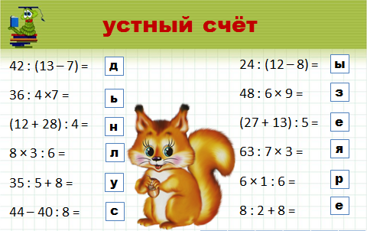  4 8 39 10 6 12  7 1 15 72 63 27  - 2) Занимательные задачи (на умножение и деление)  - Зайцы по лесу бежали,  Волчьи следы по дороге считали.  Стая большая волков здесь прошла.  Каждая лапа в снегу их видна.  Оставили волки 20 следов.  Сколько, скажите, здесь было волков?  (20 : 4 = 5)  - На птичьем дворе гусей дети кормили,  Целыми семьями их выводили,  Всего было 7 гусиных семей,  В каждой семье по 8 детей,  Сколько деток-гусей собрались за обедом?  8 * 7 = 56  3). Геометрия.  -- А теперь нам нужно будет вычислить площадь прямоугольника.  -- Давайте обратимся к словарю Владимира Даля.  -- В жизни мы очень часто встречаемся с этим понятием.  -- Допустим, чтобы покрасить пол, мы должны знать, сколько краски понадобится. А для этого нужно вычислить площадь.  -- Давайте вспомним, что такое площадь?  -- Как найти площадь прямоугольника?  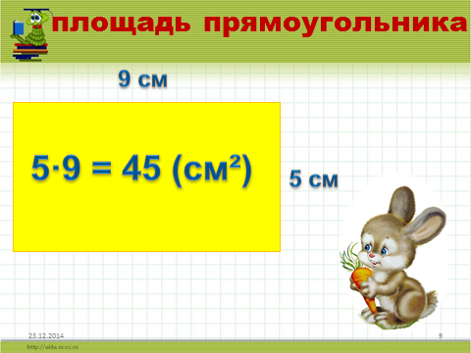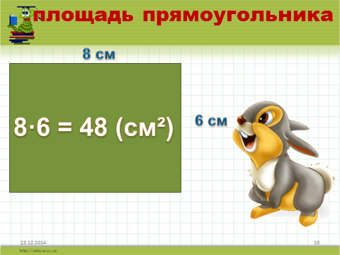 | Работа в группах.  Каждая группа совещается, а потом выбранный ученик докладывает, как группа решила задачу.  Выслушав все группы, учитель открывает запись слайда «Проверь себя!», ребята проверяют своё решение, разбираются ошибки и устраняются. | Коммуника-тивные УУД.  Познаватель-ные УУД.
5.Работа по теме урока.  Слайды №11-12  Слайд № 13  Слайд № 14  Слайд № 15-16 | 1) Нахождение площади и периметра прямоугольника.  -- У вас на столах синие прямоугольники. Вычислите их площадь.  -- Как это сделаете? (нужны измерения)  -- Сверьте свои решения с записями на доске.  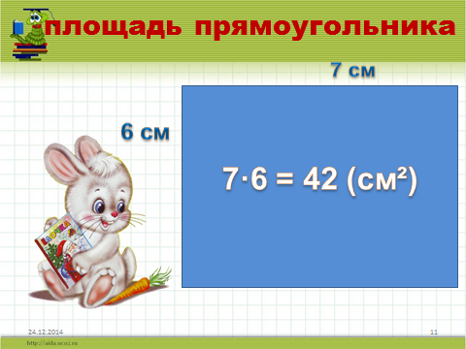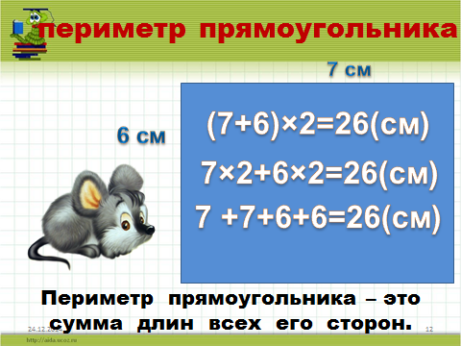  -- Какие задачи можно решить, используя данные измерения?  (вычислить периметр разными способами)  2). Решение задачи.  Длина участка прямоугольной формы 12 м, а его ширина - 10 м.  -- Что вы прочитали? Можно ли этот текст назвать задачей? Докажите.  -- Какие бы вопросы вы поставили к ней?  -- Решите самостоятельно.  -- Сверьтесь с доской.  3) Физминутка.  -- Выполним несколько упражнений.  --Сейчас я покажу вам геометрические фигуры. Покажите точно такие же, используя ваши руки в парах.  4). Решение задач.  -- Работа по учебнику: стр. 5, задачи №№ 4, 5  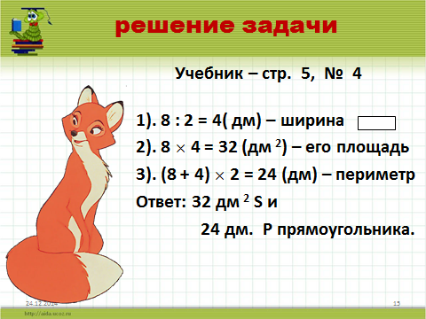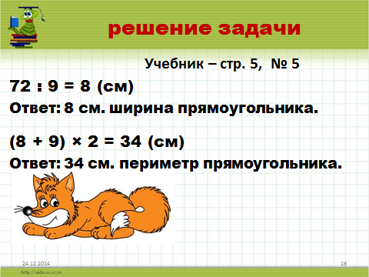 | Работа коллективная.  Начать коллективно, закончить самостоятельно  Самостоятельно с последующей проверкой  «Не забывай оценить себя!»  Индивидуальная работа.  Групповая работа с последующей проверкой. | Общеучебные  УУД,  Познавательные УУД.  Регулятивные (способность принимать и сохранять цели).  Коммуникативные УУД.  Общеучебные  УУД,  Познавательные УУД.  Регулятивные (способность принимать и сохранять цели).
6.Величины  Слайды №17-18 | Тест.  14 см² =… мм²  а). 140мм² б). 1400мм² в). 104мм  7дм² 4см² = … см²  а). 74см² б). 740см² в). 704см²  975дм² =…м²…дм²  а). 9м² 75дм² б). 97м² 5дм² в). 16м²4дм² | Повторение  Величины  Самостоятельная работа | Общеучебные  УУД,  Познаватель-ные УУД.
7.Итог урока.  Слайд № 19  Слайд № 20 | 1). Какая величина была главной хозяйкой нашего урока?  Площадь и периметр какой фигуры мы научились находить?  Как найти площадь прямоугольника?  Как найти периметр прямоугольника ?  Какими единицами измеряли площадь? Периметр?  Что такое см² ?  2).Продолжи мои предложения:  -Я понял, что…  -Было интересно…  -Было трудно…  -Мне захотелось…  У меня получилось…  На следующем уроке мы…… |  | Регулятивные  (оценка, волевая саморегуля-ция)УУД.
8. Домашнее задание  Слайд № 21 | учебник:  стр. 5, № 7.
9.Рефлексия.  Слайд № 22 | --Возьмите смайлики и покажите своё настроение.  -- А теперь мы снова побываем у нашей ёлочки, теперь к Деду Морозу, Снегурочке и Снеговику пришли на праздник наши гости урока – лесные друзья, а лесная красавица ещё не наряжена.  Возьмите ёлочные шары и нарядите ёлку.  Теперь всё в лесу к празднику готово. Животные будут рады.

4 | 8 | 39 | 10 | 6 | 12
4 | 8 | 39 | 10 | 6 | 12

7 | 1 | 15 | 72 | 63 | 27
7 | 1 | 15 | 72 | 63 | 27

